『教育方法』 第１回：あなたの目指す「よい授業」とは？
「著作権」などについても補足‥ＰＣ・ＤＶＤ持参がgood。
よい授業＝Ａ＋Ｂ
教科書 一斉
教育心理学の諸学習理論の応用！
Oct. 1 8 15 22 (29) Nov. 5 12 19 26 Dec. 3 10 17 24 Jan. 7 (14) 21 28
目的と目標→一斉指導とその展開 | 方法１ 方法２ 方法３ 教材 | 「案」の発表・合評・改善など（含４年） |適切な
「よい授業」 目標特定 班編成 |(プログラム/有意味受容/発見学習) 作成 | 教材の提示と解説（模擬授業実施もＯＫ！） |評価

- 方向付け → ②常識＠教員の再確認 → ③具体的方法の例示＋各班での活用準備 → ④現段階での達成の確認 → ⑤締め
☆大枠の理解 Ａ「普通の授業」とは？ Ｂ「様々な（理論を踏まえた）工夫」とは？ 「改善案」の改善

■今回 Ⅰ 『教育方法』という科目の目的と内容・展開の予定を理解する。
の要点 Ⅱ 「よい授業」（含道徳・特活・総合‥）の要件を探索し再確認する。
教科を問わず、授業の伝統的「基本」形は「○○○を用いた教師による○○教授（指導／授業）」。
その充実・改善を目指す＋αが補助教材（視聴覚教材、ドリル‥）と体験活動（ペアワーク、実習‥）。
☆近年、有力な「反論」（含国内実践例）もあるのですが、知っている人？ Hint：佐賀県武雄市

Ⅰ 科目の目的と内容、展開

- 自分の目指す教育実践＠学校に向けた「教科不問の理解」を持つ。←英語でも情報でも「授業は授業」。
今回
‥つまり、教科・学活＋道徳＠中学などでどんな実践を目指すのか＝“ゴール”の明確化。
現実的準備＠『教育実習』 vs.
理想の追求＠『教育方法』

- ③⑤“ゴール”達成に必要な知識と技能の修得（まずは教員に、次に有能な教員になるためのそれら）。
次回～
‥含「教員採用試験対策」（古典的＆現代的常識＠教員の理解と修得）。Cf. 右下の補足資料1：教員資格認定試験問題

- ④知識・技能を活用しゴールを目指す準備の実施＋達成を確認し支援するための発表（含卒論生）＆合評。

☆具体的目標＠各自 ↓Cf. 「五者」
a. 自分の“特に重視する教育目標”を認識する。←ところで「教師が目指すべき授業」とは？ Cf. 右上の■
b. 古典的＆現代的諸「教育方法」の概要を知り、特長の実現＝よい実践につながりそうな方法を選んで試行する。
c. 併せて「視聴覚教材・情報機器」について知り、活用を試みる。 例：読上げ in English by "ReadPlease 2003 FREE"

Ⅱ 生徒にとっての「よい授業」とは？

教師(≒私たち)はどんな特長を備えた授業を目指すべきか？：←buzz!

0) 指導要領準拠の「言語・文化理解、積極的コミュニケーション態度、コミュニケーション能力」＠英語や
内容↑：What 「活用の知識・技能、科学的な見方・考え方、社会的役割、主体的能力・態度など」＠情報
特長↓：How （どのように）
1) ＿＿＿＿＿＿＿ ←魅力的な教材・楽しい活動の使用 例：V6 in 比較級 phonics card game
‥そして、「そういう形式と覚え」させる授業の問題点とは？
2) ＿＿＿＿＿＿＿ ←「既有知識」に基づく説明 例：It’s Oct. 2. なぜ？ 池田さんの疑問

3) ＿＿＿＿＿＿＿ ←目的のある社会に繋がる学習 例：ホーンベック校の試み 国際電話で腕試し

4) ＿＿＿＿＿＿＿＿＿＿＿＿＿ 5) ＿＿＿＿＿＿＿＿＿＿＿＿＿ 6) ＿＿＿＿＿＿＿＿＿＿＿＿＿ ‥
■宿題：①の再考と深化 ＆ ②の予習
①達成を目指す特長とそれに適切な内容（単元）＠教科書
②教科書の起源とその長所・短所
成績評価の基準：
- 授業への積極的参加 ② 「改善案」の水準・充実度 ③ 期末試験の得点

－－－－－－－－－－－－－－－－－－－－－－－－－
質問・課題提案など 番号：
氏名：

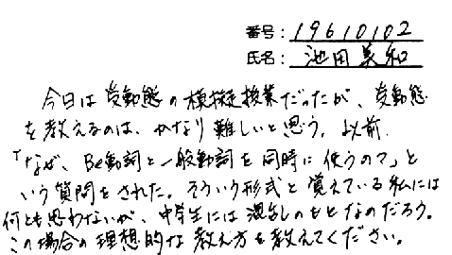

■各教科などの「目標」を自覚（その前に記憶＆理解）していますか？＠○○科教育法Ⅰ・Ⅱ
補足資料2
外国語＠中学校： ①○や○に対する○の深化 ②○の育成 ③○などのコミュニケーション能力の基礎の養成
外国語＠高校： ①・②は同上 ③情報や考えなどを○に理解したり○に伝えたりするコミュニケーション能力の養成

情報：①情報及び情報技術を活用するための知識と技能の習得 ②情報に関する科学的な見方や考え方の養成 ③社会の
中で情報及び情報技術が果たしている役割や影響の理解 ④情報化の進展に主体的に対応できる能力と態度の育成
In May 1999, Ken Noguchi was smiling with a Japanese national flag in his hands at the top of Mount Everest. He was recognized as the youngest person to climb the highest peak in each of the seven continents. Nowadays, Noguchi is known as a man who has even bigger goals in mind.
☆道徳と学級活動（in 特活）については現在学習中※。
※＠『道徳教育』＆『教育課程と特別活動』by住岡先生
Work sheet
次回以降「班」編成
【理想追求≒現状改善に取り組んでみたい＝問題を感じる内容・単元など】‥今回は各自で記入 → 何人かの発表↑

- 学校段階と教科など：

- 内容（単元）：

- 特長（複数可）：

- 体験した／一般的（ありがち）な授業の“問題点”：

- 現状改善の方針とその具体的内容の案：

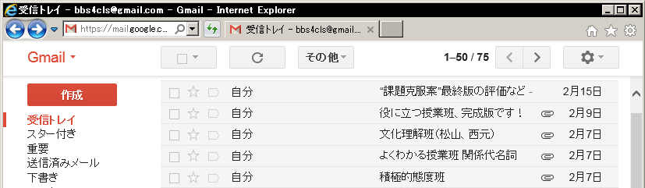
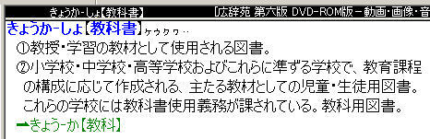

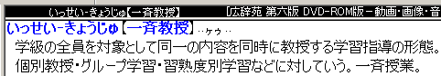

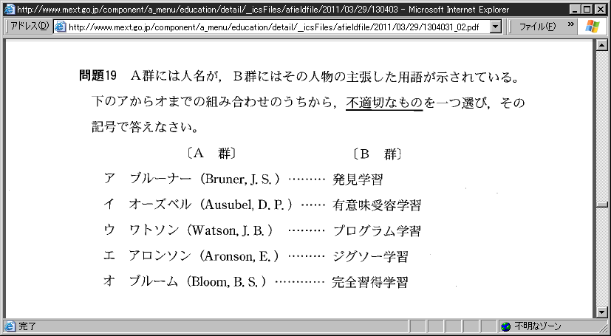
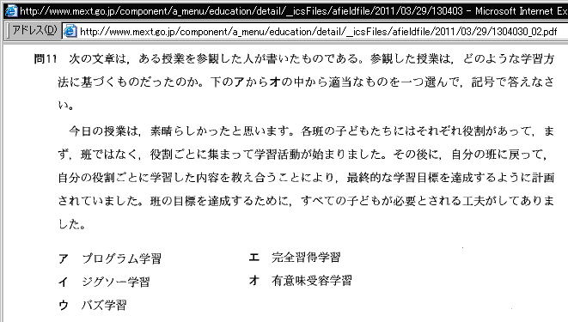
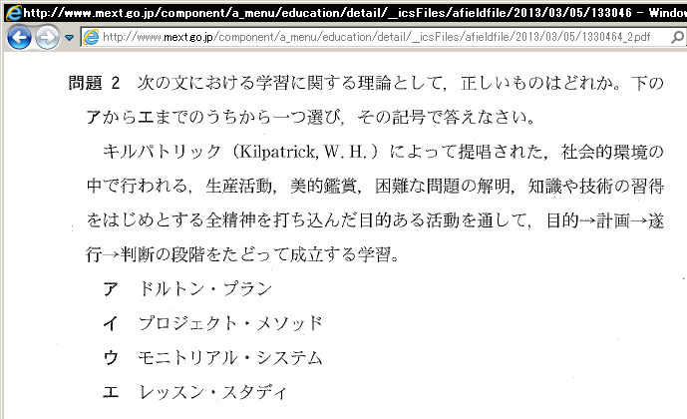
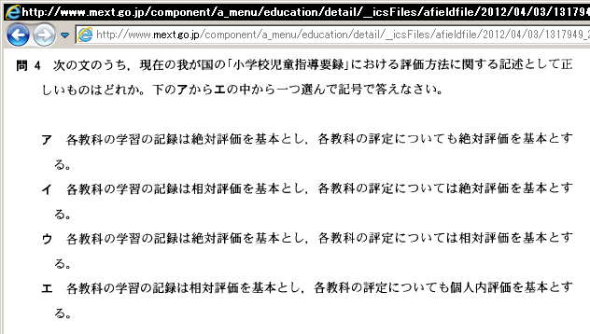
平成24年度 特別支援学校（第１次） 教職に関する科目
平成22年度 特別支援学校（第１次） 教職に関する科目
平成23年度 小学校（第１次） 教職に関する科目
平成22年度 小学校（第１次） 教職に関する科目
補足資料1

